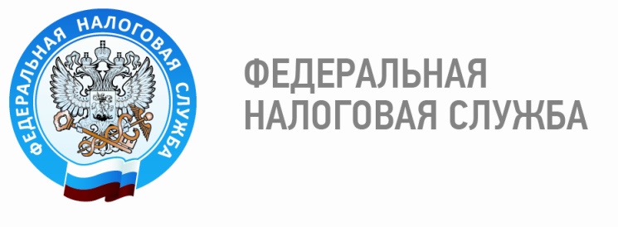

Налоговая инспекция приглашает
на семинар!

Ежегодно налоговое законодательство претерпевает многочисленные изменения. 2014 год не стал исключением и ряд поправок, внесенных в Налоговый кодекс в течение года, вступил в силу с 1 января 2015 года. В связи с этим Межрайонная ИФНС России № 3 по Ханты-Мансийскому автономному округу – Югре проводит семинары для налогоплательщиков Октябрьского района на тему: «Изменения налогового законодательства, вступающие в силу с 01 января 2015 года. Актуальные вопросы налогообложения».
Семинары состоятся 24 февраля в администрации пос. Приобье (ул. Югорская, 5) и 26 февраля в администрации Октябрьского района (ул. Калинина, 39). Начало семинаров в 12.00 часов.
Отдел работы с налогоплательщиками
Межрайонной ИФНС России № 3
по Ханты-Мансийскому автономному округу – Югре
тел. 8(34672)3-38-40

